VERHALTEN IM NOTFALL
Alarmierung
Notfall-Nummern     | Sanität | 144
 | Feuerwehr | 118
 | Polizei | 117
 | Notruf: Rega / ToxInfo | 1414 / 145

Erste Hilfe
  Bewusstlosenlagerung  Druckpunkt in der Mitte des Brustkorbes  100-120 pro min  Komplette Entlastung  Minimale Unterbrechung  Wenn möglich auf harter Unterlage  Alarmieren – Defi anfordern  Torraxkompressionen  Hilfeleistung nach Notwendigkeit  ja  ja  Fehlende oder abnormale Atmung?  Person ansprechbar?  nein  nein | Notfall-Meldeschema:  Wo? Wo ist der Notfallort?  Wer? Name / Tel Nr.  Was? Notfallart /Verletzung  Wann? Zeitpunkt des Notfalls  Wie viele? Anzahl Patienten  Weiteres?  Zusätzliche Informationen wie Gefahren oder giftige Stoffe, Hochspannungsleitungen usw.  Beantworten Sie Fragen der Notrufzentrale und warten Sie, bis die Zentrale den Anruf beendet.

Defibrillatoren in der Nähe
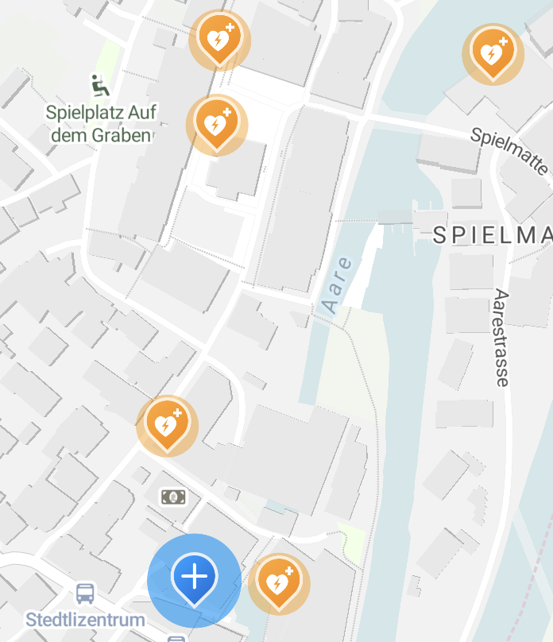
Defibrillatoren in der Nähe:

RAV Unterseen RAV, tagsüber zu Öffnungszeiten (Mo. - Fr. 8.00-12.00 / 13.00 - 17.00 - Freitag nur bis 16.30). Betreiber Telefon: +41 33 826 06 50

Gemeindeverwaltung Unterseen (öffentlich zugänglich, hängt am Gebäude) Verfügbar Gemeinde Unterseen (öffentlich zugänglich, hängt am Gebäude)

Stadthaus Unterseen, Restaurant Stadthaus Erdgeschoss - Im Gang vor den Toilettenanlagen Während den Öffnungszeiten – 22:30 – 21:30

Stedtli Apotheke Drogerie AG (Öffnungszeiten
Mo-Fr 08:00-12:15,13:30-18:30; Sa 08:00-16:00

Stedtli Praxis Stedtli Praxis: Öffnungszeiten
Mo-Fr 07:30-12:00; 13:30-18:30, Sa 08:00-11:00

Standort Wegpiraten GmbH:
Hauptstrasse 47
3800 Unterseen
Verhalten im Brandfall
Alarmieren
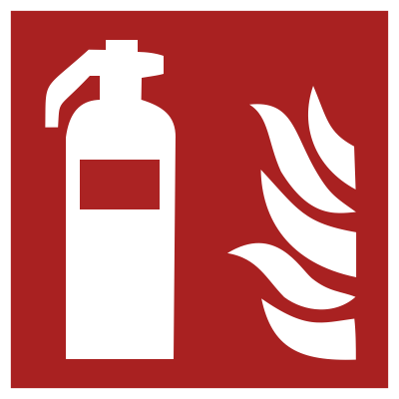   | Es brennt – Was tun  Alarmieren  118 anrufen.  Gefährdete Personen warnen.  Retten  Die eigene Sicherheit geht vor.  Fenster und Türen schliessen.  Löschen  Die eigene Sicherheit geht vor.  Feuerlöscher / Löschposten benutzen.  Feuer aus = Brandherd überwachen, bis die Feuerwehr eintrifft. | Verhalten bei Feuer  Im Brandfall  Sammelplatz aufsuchen!  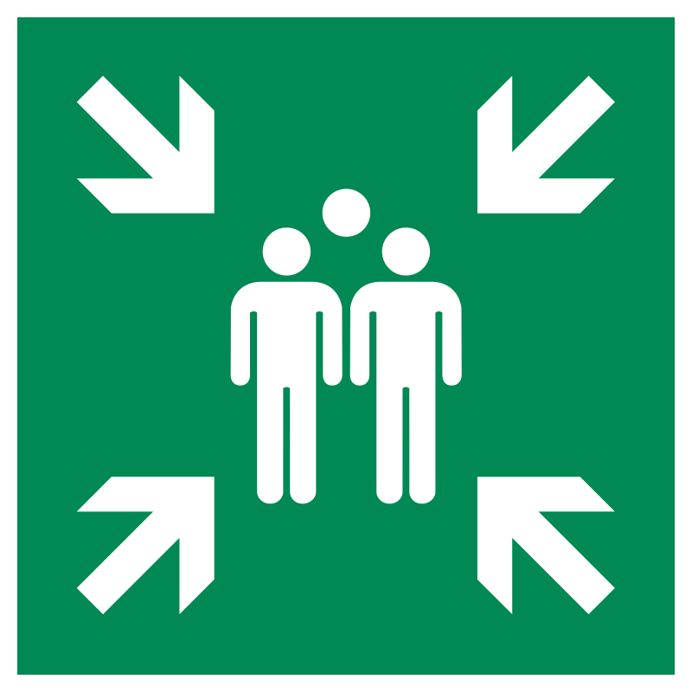    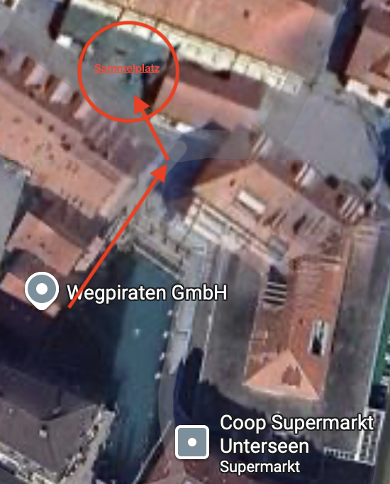  Legende  Feuerlöscher  Feuerlöschposten  Der Sammelplatz ist vor dem Parkhaus Eingang, auf der Wiese.  Eine Löschdecke und ein Feuerlöscher befinden sich im Wegpiraten GmbH Büro.

Wegpiraten GmbH

